MEMORIA DESCRIPTIVA DE DEMOLICION

CONTRATACIÓN DEL SERVICIO DE CONSULTORÍA DE OBRA
PARA LA ELABORACION DE EXPEDIENTE TECNICO DEL PROYECTO: MEJORAMIENTO DE LA GESTIÓN MUNICIPAL Y SERVICIO ADMINISTRATIVO DE LA MUNICIPALIDAD PROVINCIAL DE ABANCAY, DISTRITO DE ABANCAY - PROVINCIA DE ABANCAY - DEPARTAMENTO DE APURIMAC

CONTENIDO

1. GENERALIDADES

2. MARCO NORMATIVO

2.1. SEGURIDAD DURANTE LA CONSTRUCCIÓN

2.1.1. SEGURIDAD A LOS TRABAJADORES

2.2. GESTIÓN Y MANEJO DE LOS RESIDUOS PARA LAS ACTIVIDADES DE CONSTRUCCIÓN Y DEMOLICIÓN.

2.2.1. OBJETIVOS

2.2.2. CLASIFICACIÓN DE LOS RESIDUOS SÓLIDOS

2.2.3. MANEJO DE RR SS

3. DESCRIPCIÓN DE INFRAESTRUCTURA Y MATERIALES
3.1. DEMOLICIÓN DEL PALACIO MUNICPAL

3.1.1. PRIMER NIVEL

3.1.2. SEGUNDO NIVEL
3.1.3. ESTRUCTURAS EXTERIORES
- CERCO PERIMÉTRICO
- VEREDAS, RAMPAS, GRADAS Y SARDINELES

MEMORIA DESCRIPTIVA

PROYECTO : MEJORAMIENTO DE LA GESTIÓN MUNICIPAL Y SERVICIO ADMINISTRATIVO DE LA MUNICIPALIDAD PROVINCIAL DE ABANCAY, DISTRITO DE ABANCAY - PROVINCIA DE ABANCAY - DEPARTAMENTO DE APURIMAC
UBICACIÓN : DIRECCIÓN : Jr. Lima y Jr. Huancavelica
DISTRITO : ABANCAY
PROVINCIA : ABANCAY
REGION : APURIMAC
ÁREA DE INTERVENCIÓN : 286.75m2
DEMOLICIÓN
ÁREA DE INTERVENCIÓN : 1015.89 m2
PROYECTO ARQUITECTÓNICO
TIPO DE PREDIO : URBANO
DEMOLICIÓN : Demolición del Oficina de gerencia de acondicionamiento territorial y desarrollo urbano – rentas, correspondientes a una edificación de 02 niveles.
Demolición de edificación, veredas y cerco perimétrico.
___________________________________________________________________________________________
- GENERALIDADES

La presente Memoria Descriptiva, corresponde a la demolición de ambientes administrativos, almacenes y oficinas, incluyendo la cimentación en cada caso, declarado como de ALTO RIESGO por SUB GERENCIA DE GESTIÓN DES RIESGO DE DESASTRES (VICE) en el año 2019, actualmente poniendo en riesgo la vida y salud de los trabajadores que laboran en la infraestructura del palacio municipal, se recomienda la renovación de las estructuras en el palacio municipal ubicado entre jirón Lima y Huancavelica, esto ratificado por el informe técnico de sustento de la SUB GERENCIA DE GESTIÓN DES RIESGO DE DESASTRES , emitido como resultado de su evaluación in situ.

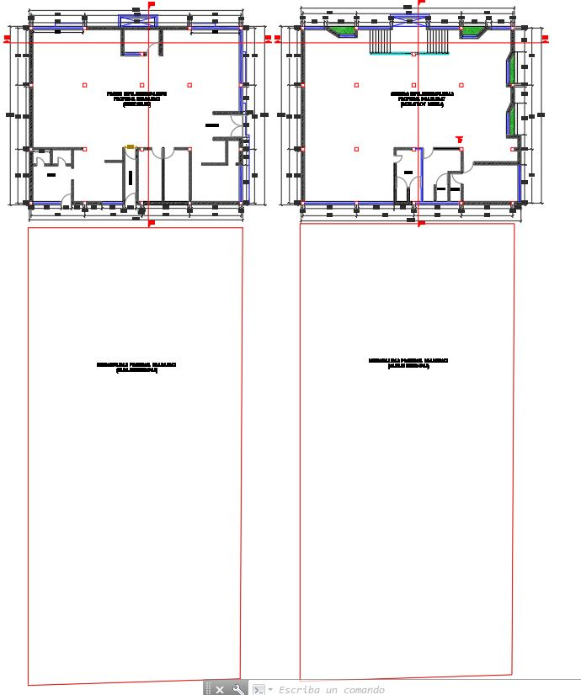
Garaje municipal
Garaje municipal
PRIMER NIVEL
SEGUNDO NIVEL
ÁREAS A INTERVENIR
En las figuras anteriores se muestran las áreas a intervenir son las áreas a demoler que se han definido en función de la superposición con la arquitectura propuesta.

En este proyecto de demolición sólo se intervendrá la infraestructura y obras exteriores.
El área de intervención (demolición) equivale a 1/3 del área del terreno total, siendo mayor el área de intervención (propuesta arquitectónica).
La demolición dará paso a una nueva edificación, que será ejecutada por la Municipalidad Provincial de Abancay.
- MARCO NORMATIVO
- Reglamento nacional de edificaciones, norma g.050 seguridad durante la construcción
- Ley Nº 27314, Ley General de Residuo Solidos
- Ley de Gestión Integral de Residuos Sólidos (D.L. 1278)
- Ley 27446 “Ley del Sistema Nacional de Evaluación de Impacto Ambiental
- D.S. N° 014-2017-MINAM, Reglamento Ley de la Gestión Integral de Residuos Sólidos.
- D.S. Nº 008-2016-VIVIENDA, Decreto Supremo que modifica el Reglamento de Protección Ambiental de proyectos vinculados a las actividades de vivienda, urbanismo, construcción y saneamiento, aprobado mediante Decreto Supremo Nº015-2012-VIVIENDA modificado por D.S. Nº019-2014-VIVIENDA.
- Decreto Supremo Nº 003-2013-VIVIENDA, Reglamento para la gestión y manejo de los residuos para las actividades de construcción y demolición.
- Decreto Supremo Nº 019-2016-VIVIENDA, que modifica el Reglamento para la gestión y manejo de los residuos para las actividades de construcción y demolición.

  - SEGURIDAD DURANTE LA CONSTRUCCIÓN
Previamente al inicio de los trabajos de demolición se procederá a tomar las medidas preventivas, de seguridad y salud. Todos los trabajos se realizarán conforme al Reglamento Nacional de Edificaciones (R.N.E), Norma G.050 “Seguridad Durante la Construcción”.
Se ejercerá una supervisión frecuente, por parte del profesional responsable de la demolición, que garantice que se ha tomado las medidas de seguridad indicadas.
El personal que interviene en el proceso de demolición, deberá estar calificado para este tipo de trabajo; debe estar capacitado en temas de procedimientos de demolición, utilización de maquinarias para demolición, protección contra caídas, anclajes, señalización, seguridad en el trabajo, etc.

    - SEGURIDAD A LOS TRABAJADORES
- Se les dará a los trabajadores una charla de inducción explicándoles el uso de los EPP (Equipos de Protección Personal) y la importancia de los mismos. También se les explicará el proceso de demolición a seguir.
- Se entregará a los trabajadores sus equipos de protección personal –EPP (cascos, lentes, respiradores con filtro antipolvo, tapones de oídos, guantes de cuero y lona, uniformes con bandas reflectivas, zapatos de cuero con punta de acero, metatarsianos, arnés y línea de vida, etc.) se pondrá énfasis a los medios de protección auditiva, debido a que se trabajaran con maquinarias y herramientas que tienen altos niveles de ruido.
- Los trabajadores recibirán charla de seguridad de 10 minutos, antes del inicio de las labores, tocando diferentes temas acordes con los trabajos de demolición, los cuales figurarán en el “Plan de Seguridad y Salud en el Trabajo”.

  - GESTIÓN Y MANEJO DE LOS RESIDUOS PARA LAS ACTIVIDADES DE CONSTRUCCIÓN Y DEMOLICIÓN.
La elaboración del programa de manejo de residuos sólidos se realiza con el objetivo de prevenir y mitigar la generación de posibles impactos negativos al medio ambiente y la salud de la población producto de un inadecuado manejo de estos residuos. En el presente proyecto, la acumulación o mal manejo de residuos sólidos puede afectar la calidad del aire, suelo y perturbación al paisaje natural de la zona, por ello se debe controlar, reducir y segregar en lo posible para que cada residuo sea tratado adecuadamente según sus características.

La actividad de instalación de campamento genera residuos orgánicos (por la actividad y necesidades básicas de los obreros) e inorgánicos (producto de las operaciones y remoción de escombros), su mala segregación y manejo puede causar proliferación de insectos, roedores o perturbar la vista del paisaje natural, atentando contra la salud de los trabajadores y la tranquilidad de las personas aledañas.

    - OBJETIVOS
- Prevenir los posibles impactos ambientales generados por la mala disposición y gestión de residuos sólidos provenientes del proyecto de demolición.
- Controlar y mitigar en lo mayor posible los impactos generados por los residuos sólidos dentro del área del proyecto de demolición.

    - CLASIFICACIÓN DE LOS RESIDUOS SÓLIDOS
Los residuos que se generarán en la etapa de construcción del proyecto están constituidos principalmente por desechos de obras civiles tales como madera tratada, envases solventes, envases de pintura, envases de aditivos, restos de PVC, y otros, según como se detalla a continuación:
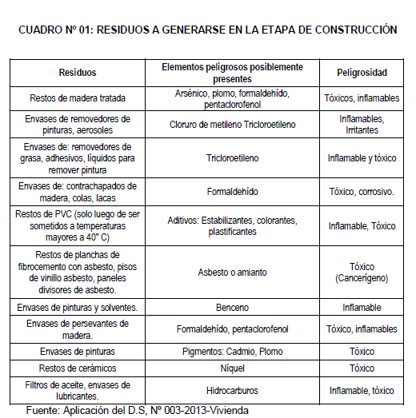

La NORMA TÉCNICA PERUANA -NTP 900.058.2005 establece los colores a ser utilizados en los dispositivos de almacenamiento de residuos, con el fin de asegurar la identificación y segregación de los residuos.
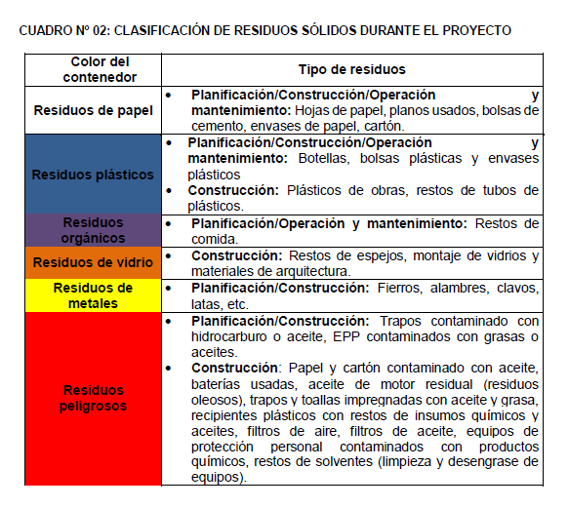

    - MANEJO DE RR SS
➢ Medidas de Minimización
Las medidas de minimización de residuos sólidos serán principalmente mediante la reutilización de envases de plástico, galones de combustible, papel y cartón.
- Segregación
La segregación de los residuos sólidos se desarrollará mediante el uso de los contenedores de colores para reciclaje indicados en la norma técnica peruana (NTP 900.058.2005 – Código de colores). De acuerdo a las actividades del proyecto se implementará los contenedores de residuos de papel (color blanco), residuos orgánicos (color marrón), residuos plásticos (color azul), residuos de vidrio (color verde) y residuos de metales (color amarillo). Por otra parte los residuos peligrosos (color rojo) serán almacenados para ser llevado por una EPS (Empresa Prestadora de Servicios).
- Almacenamiento temporal
Los residuos segregados en los contenedores de reciclaje serán recolectados y agrupados según el tipo de residuo.
- Transporte
Los residuos peligrosos acopiados serán trasladados semanalmente mediante la empresa prestadora de servicios de residuos sólidos peligrosos registrada y autorizada por la Dirección General de Salud Ambiental (DIGESA), al igual que los RCD (Residuos de la construcción y demolición). Los residuos generales no aprovechables serán transportados al botadero municipal.
- Disposición final
La disposición final de los residuos generales no aprovechables se realizará en el Botadero Municipal de la Municipalidad Provincial de Tacna, mientras que para la disposición final de residuos peligrosos se utilizarán los servicios de una EPS-RS (Empresas Prestadoras de Servicios de Residuos Sólidos).
Los residuos de construcción y demolición serán dispuestos mediante los servicios de una EPS-RS.

- DESCRIPCIÓN DE INFRAESTRUCTURA Y MATERIALES
El proyecto de demolición comprende el desmontaje de mobiliario, anulación de las instalaciones sanitarias y eléctricas, el corte y desfragmentado de elementos estructurales y no estructurales, en su mayoría de concreto y albañilería, así como el acarreo y eliminación del material proveniente de la misma demolición.
  - DEMOLICIÓN DEL PALACIO MUNICIPAL

    - PRIMER NIVEL
Antigüedad: 30 años
Descripción:
Es una edificación cuya estructura está conformada por un sistema de pórticos, con columnas y vigas de concreto armado, techos de losa aligerada.
Conformado por 03 oficinas (fijas), 02 servicio higiénico, 01 almacén, 04 oficinas con tabiques divisores.
Materiales:
Ambientes de muros de ladrillo, pisos de concreto, vigas y columnas de concreto armado, techos de losa aligerada, tabiquería desmontable.

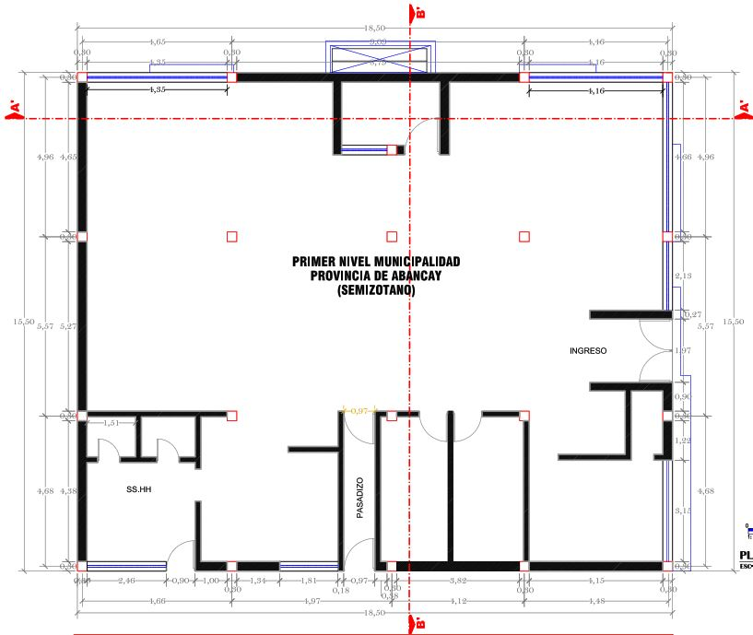

ÁREA DE TABIQUERÍA DESMÓNTALE

S.H
01
S.H
02
OFICINA 03
OFICINA 01
ALMACEN 01
OFICINA 02

Planta Primer Nivel – Jirón Huancavelica

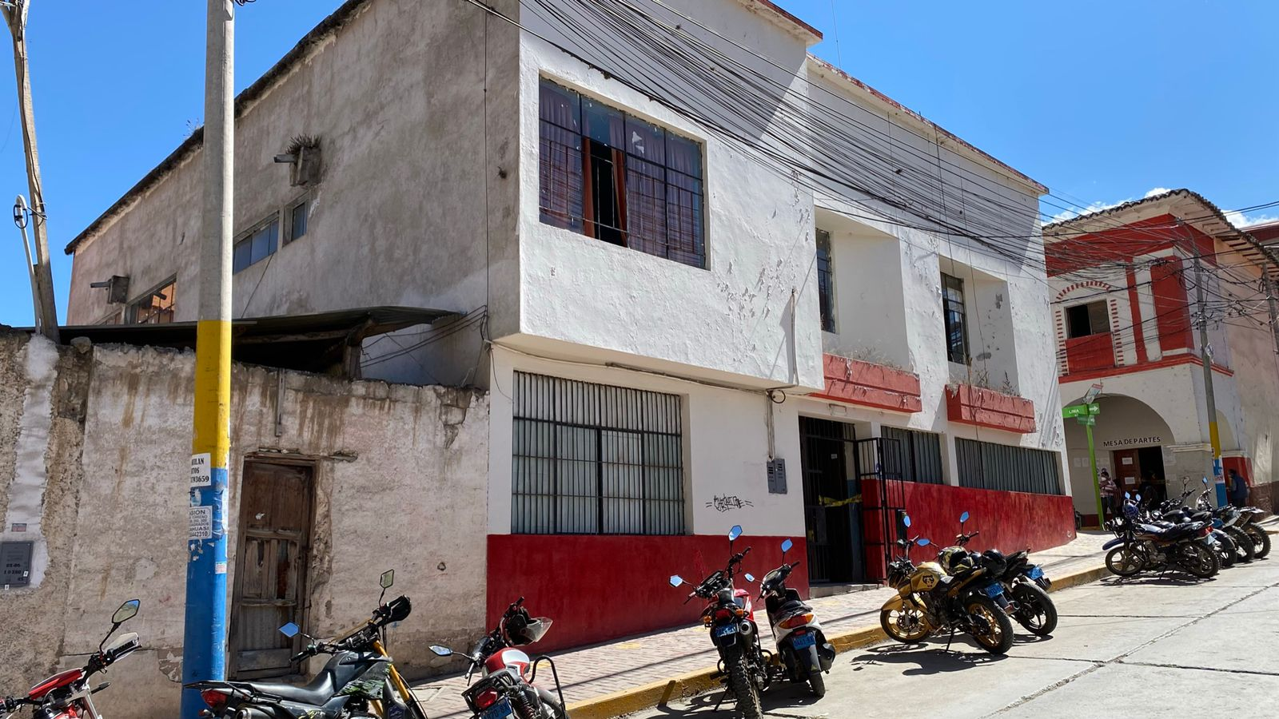

Vista lateral desde Jirón Huancavelica – ingreso hacia el primer nivel
PROCESO DE DEMOLICIÓN:
El proceso de demolición se realizará del nivel superior hasta llegar al nivel inferior, siguiendo la secuencia:
1. Desmontaje de todo el mobiliario y de los elementos no estructurales.
2. Anulación de las instalaciones existentes (agua, electricidad, telefonía, etc.), de ser el caso mantener el suministro de electricidad y agua durante los trabajos de demolición, dichos suministros deben de provenir de una fuente exterior y bajo ninguna circunstancia emplear los servicios de la edificación a demoler.
3. Corte y fragmentación manual de elementos estructurales secundarios (tabiquería aislada y muros confinados). Los cortes y fragmentación deben realizarse con herramientas manuales y equipos eléctricos de marca certificada, adecuados para cada tipo de elemento a intervenir.
4. Corte de elementos estructurales (vigas, columnas, losas). Los cortes deben realizarse empleando equipo eléctrico y mecánico adecuado para cada tipo de elemento a intervenir. De ser necesario emplear maquinaria pesada.
5. Demolición de elementos estructurales provenientes de los trabajos de cortes controlados empleando maquinaria liviana y pesada. Dichos elementos deben de fragmentarse en elementos de menor tamaño con el fin de poder transportarse.
6. El manejo de los residuos de demolición deberá ser desarrollado de manera selectiva, sanitaria y ambientalmente óptima, teniendo en cuenta la clasificación y el destino de los mismos y los lineamientos de política establecidos en la Ley General de Residuos Sólidos, con la finalidad de prevenir riesgos sanitarios, proteger y promover la calidad ambiental, la salud y el bienestar de la persona humana, para ello se seguirán los siguientes pasos:
- Medidas de Minimización: Las medidas de minimización de residuos sólidos serán principalmente mediante la reutilización de envases de plástico, galones de combustible, papel y cartón.
- Segregación: La segregación de los residuos sólidos se desarrollará mediante el uso de los contenedores de colores para reciclaje indicados en la norma técnica peruana (NTP 900.058.2005 – Código de colores). De acuerdo a las actividades del proyecto se implementará los contenedores de residuos de papel (color blanco), residuos orgánicos (color marrón), residuos plásticos (color azul), residuos de vidrio (color verde) y residuos de metales (color amarillo). Por otra parte, los residuos peligrosos (color rojo) serán almacenados para ser llevado por una EPS.
- Almacenamiento temporal: Los residuos segregados en los contenedores de reciclaje serán recolectados y agrupados según el tipo de residuo.
- Transporte: Los residuos peligrosos acopiados serán trasladados semanalmente mediante la empresa prestadora de servicios de residuos sólidos peligrosos registrada y autorizada por la Dirección General de Salud Ambiental (DIGESA), al igual que los RCD. Los residuos generales no aprovechables serán transportados al botadero municipal.
- Disposición final: La disposición final de los residuos generales no aprovechables se realizará en el Botadero Municipal de la Municipalidad Provincial de Tacna, mientras que para la disposición final de residuos peligrosos se utilizarán los servicios de una EPS-RS. Los residuos de construcción y demolición serán dispuestos mediante los servicios de una EPS-RS.
    - SEGÚN NIVEL
Antigüedad: 30 años
Descripción:
Es una edificación cuya estructura está conformada por un sistema de pórticos, con columnas y vigas de concreto armado, techos fibrocemento ondulado, cielo razo de yeso, baldosas, estructura de madera, 02 escaleras.
Conformado por 01 oficinas (fijas), 04 servicio higiénico, oficinas con tabiques divisores.
Materiales:

Ambientes de muros de ladrillo, pisos de concreto, vigas y columnas de concreto armado, cobertura de fibrocemento, tabiquería desmontable y baldosas y escaleras de concreto.

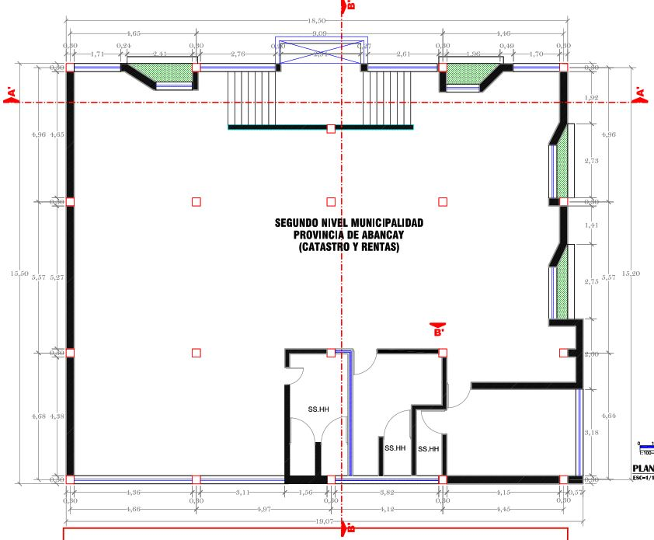

Planta Segundo Nivel – Avenida Lima
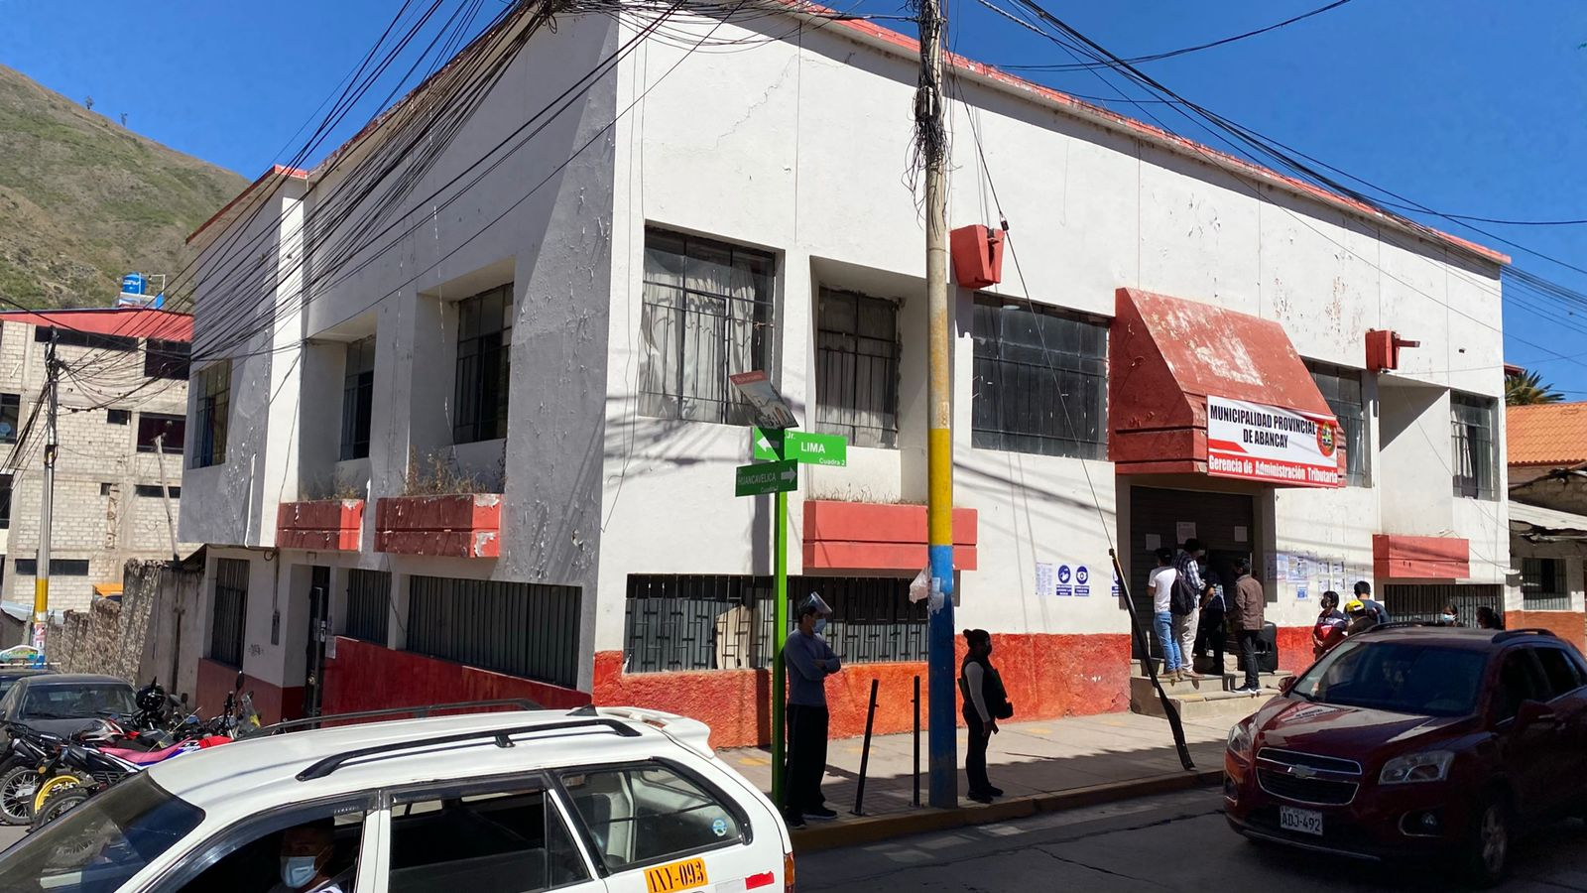

Vista frontal desde Avenida Lima – ingreso hacia el segundo nivel

PROCESO DE DEMOLICIÓN:
El proceso de demolición se realizará del nivel superior hasta llegar al nivel inferior, siguiendo la secuencia:
1. Desmontaje de todo el mobiliario y de los elementos no estructurales.
2. Anulación de las instalaciones existentes (agua, electricidad, telefonía, etc.), de ser el caso mantener el suministro de electricidad y agua durante los trabajos de demolición, dichos suministros deben de provenir de una fuente exterior y bajo ninguna circunstancia emplear los servicios de la edificación a demoler.
3. Corte y fragmentación manual de elementos estructurales secundarios (tabiquería aislada y muros confinados). Los cortes y fragmentación deben realizarse con herramientas manuales y equipos eléctricos de marca certificada, adecuados para cada tipo de elemento a intervenir.
4. Corte de elementos estructurales (vigas, columnas, losas). Los cortes deben realizarse empleando equipo eléctrico y mecánico adecuado para cada tipo de elemento a intervenir. De ser necesario emplear maquinaria pesada.
5. Demolición de elementos estructurales provenientes de los trabajos de cortes controlados empleando maquinaria liviana y pesada. Dichos elementos deben de fragmentarse en elementos de menor tamaño con el fin de poder transportarse.
6. El manejo de los residuos de demolición deberá ser desarrollado de manera selectiva, sanitaria y ambientalmente óptima, teniendo en cuenta la clasificación y el destino de los mismos y los lineamientos de política establecidos en la Ley General de Residuos Sólidos, con la finalidad de prevenir riesgos sanitarios, proteger y promover la calidad ambiental, la salud y el bienestar de la persona humana, para ello se seguirán los siguientes pasos:
- Medidas de Minimización: Las medidas de minimización de residuos sólidos serán principalmente mediante la reutilización de envases de plástico, galones de combustible, papel y cartón.
- Segregación: La segregación de los residuos sólidos se desarrollará mediante el uso de los contenedores de colores para reciclaje indicados en la norma técnica peruana (NTP 900.058.2005 – Código de colores). De acuerdo a las actividades del proyecto se implementará los contenedores de residuos de papel (color blanco), residuos orgánicos (color marrón), residuos plásticos (color azul), residuos de vidrio (color verde) y residuos de metales (color amarillo). Por otra parte, los residuos peligrosos (color rojo) serán almacenados para ser llevado por una EPS.
- Almacenamiento temporal: Los residuos segregados en los contenedores de reciclaje serán recolectados y agrupados según el tipo de residuo.
- Transporte: Los residuos peligrosos acopiados serán trasladados semanalmente mediante la empresa prestadora de servicios de residuos sólidos peligrosos registrada y autorizada por la Dirección General de Salud Ambiental (DIGESA), al igual que los RCD. Los residuos generales no aprovechables serán transportados al botadero municipal.
- Disposición final: La disposición final de los residuos generales no aprovechables se realizará en el Botadero Municipal de la Municipalidad Provincial de Tacna, mientras que para la disposición final de residuos peligrosos se utilizarán los servicios de una EPS-RS. Los residuos de construcción y demolición serán dispuestos mediante los servicios de una EPS-RS.
    - ESTRUCTURAS EXTERIORES
- CERCO PERIMÉTRICO
Antigüedad: 56 años
Descripción:
Conformado por muros de albañilería, que rodean en U el garaje municipal y el Jiron Huancavelica, así como con la edificación colindante.
Materiales:
Cerco de ladrillos, columnetas y viguetas de concreto armado, sobrecimientos y cimientos corridos, instalación de ambientes con tabiquería (triplay) con cobertura de calamina.
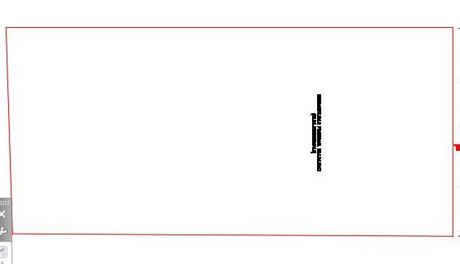

GARAJE MUNICPAL
PALACIO MUNICPAL
OFICINA TEMPORAL (PRE FABRICADO)

Planta Cerco Perimétrico (Garaje Municipal) – Jirón Huancavelica

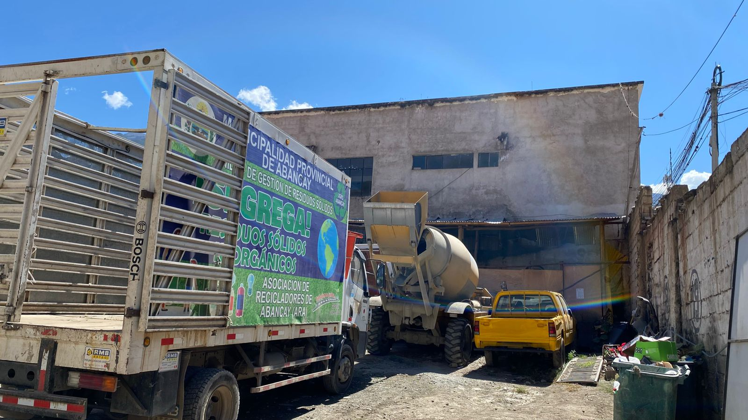

Vista de Cerco perimétrico – Jirón Huancavelica

PROCESO DE DEMOLICIÓN:
El proceso de demolición se realizará del nivel superior hasta llegar al nivel inferior, siguiendo la secuencia:
1. Desmontaje de los elementos no estructurales (puertas metálicas, cableado existente, etc.).
2. Anulación de las instalaciones existentes (agua, electricidad, telefonía, etc.), de ser el caso mantener el suministro de electricidad y agua durante los trabajos de demolición, dichos suministros deben de provenir de una fuente exterior y bajo ninguna circunstancia emplear los servicios de la edificación a demoler.
3. Corte y fragmentación manual de elementos estructurales secundarios (tabiquería aislada y muros confinados). Los cortes y fragmentación deben realizarse con herramientas manuales y equipos eléctricos de marca certificada, adecuados para cada tipo de elemento a intervenir.
4. Corte de elementos estructurales (vigas, columnas, losas). Los cortes deben realizarse empleando equipo eléctrico y mecánico adecuado para cada tipo de elemento a intervenir. De ser necesario emplear maquinaria pesada.
5. Demolición de elementos estructurales provenientes de los trabajos de cortes controlados empleando maquinaria liviana y pesada. Dichos elementos deben de fragmentarse en elementos de menor tamaño con el fin de poder transportarse.
6. El manejo de los residuos de demolición deberá ser desarrollado de manera selectiva, sanitaria y ambientalmente óptima, teniendo en cuenta la clasificación y el destino de los mismos y los lineamientos de política establecidos en la Ley General de Residuos Sólidos, con la finalidad de prevenir riesgos sanitarios, proteger y promover la calidad ambiental, la salud y el bienestar de la persona humana, para ello se seguirán los siguientes pasos:
- Medidas de Minimización: Las medidas de minimización de residuos sólidos serán principalmente mediante la reutilización de envases de plástico, galones de combustible, papel y cartón.
- Segregación: La segregación de los residuos sólidos se desarrollará mediante el uso de los contenedores de colores para reciclaje indicados en la norma técnica peruana (NTP 900.058.2005 – Código de colores). De acuerdo a las actividades del proyecto se implementará los contenedores de residuos de papel (color blanco), residuos orgánicos (color marrón), residuos plásticos (color azul), residuos de vidrio (color verde) y residuos de metales (color amarillo). Por otra parte, los residuos peligrosos (color rojo) serán almacenados para ser llevado por una EPS.
- Almacenamiento temporal: Los residuos segregados en los contenedores de reciclaje serán recolectados y agrupados según el tipo de residuo.
- Transporte: Los residuos peligrosos acopiados serán trasladados semanalmente mediante la empresa prestadora de servicios de residuos sólidos peligrosos registrada y autorizada por la Dirección General de Salud Ambiental (DIGESA), al igual que los RCD. Los residuos generales no aprovechables serán transportados al botadero municipal.
- Disposición final: La disposición final de los residuos generales no aprovechables se realizará en el Botadero Municipal de la Municipalidad Provincial de Tacna, mientras que para la disposición final de residuos peligrosos se utilizarán los servicios de una EPS-RS. Los residuos de construcción y demolición serán dispuestos mediante los servicios de una EPS-RS.
- VEREDAS, RAMPAS, GRADAS Y SARDINELES
Antigüedad: 30 años
Descripción:
Demolición de veredas perimetrales, rampas de accesos, gradas, sardineles de jardinerías.

Materiales:
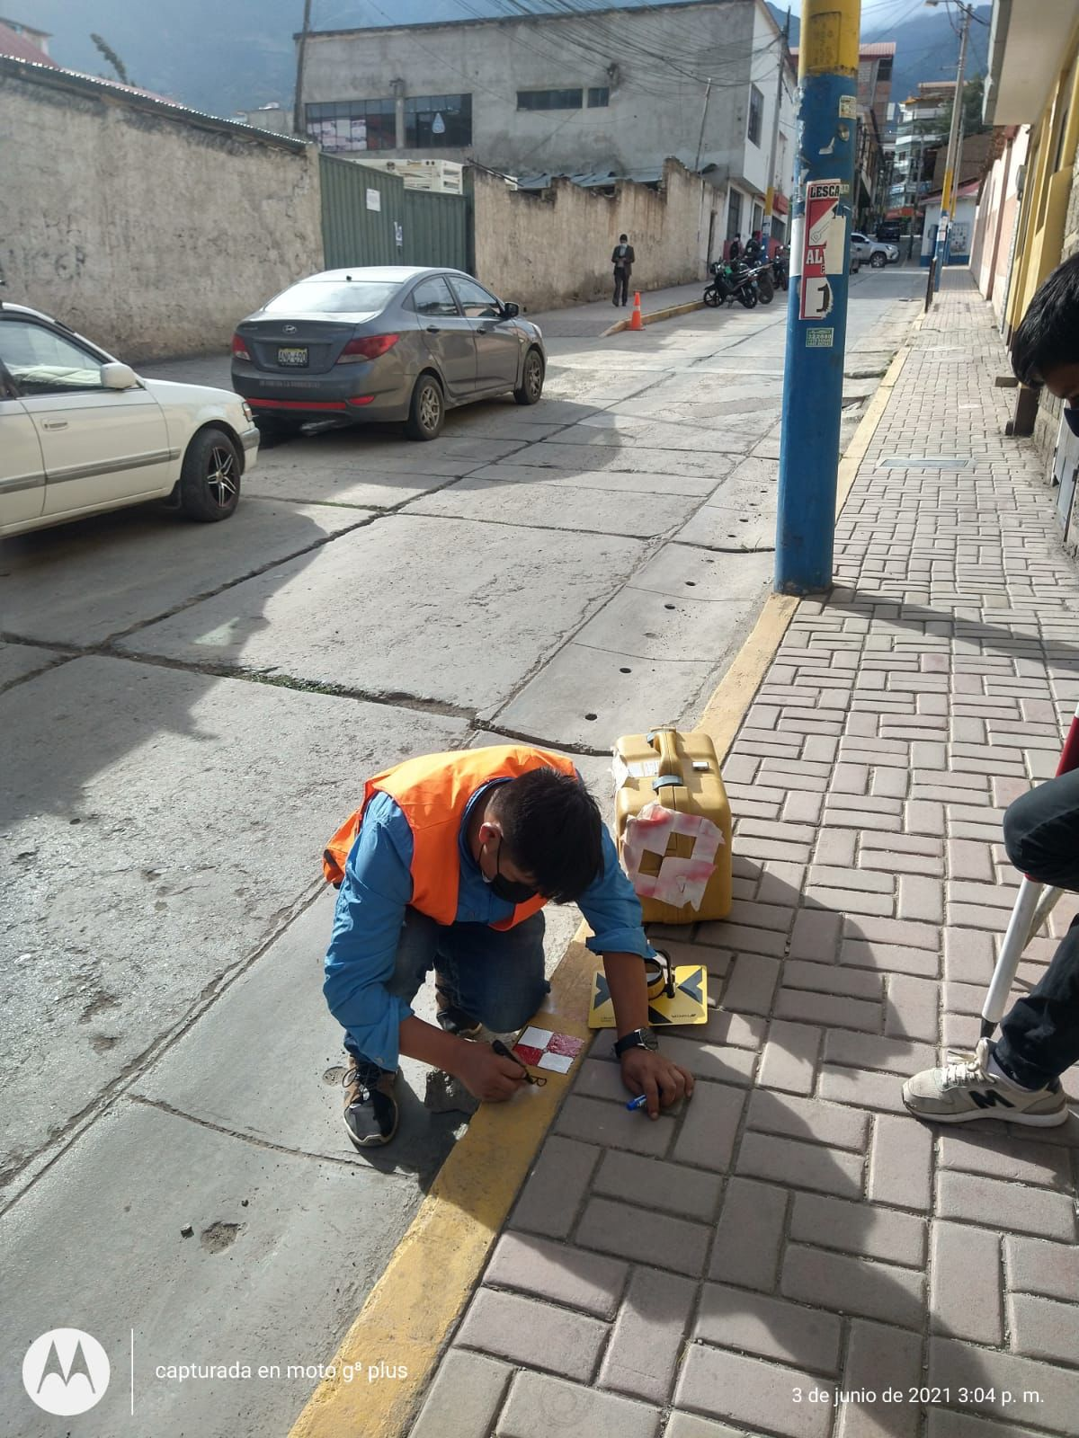
Veredas de concreto estampado (adoquín), sardineles de concreto simple.

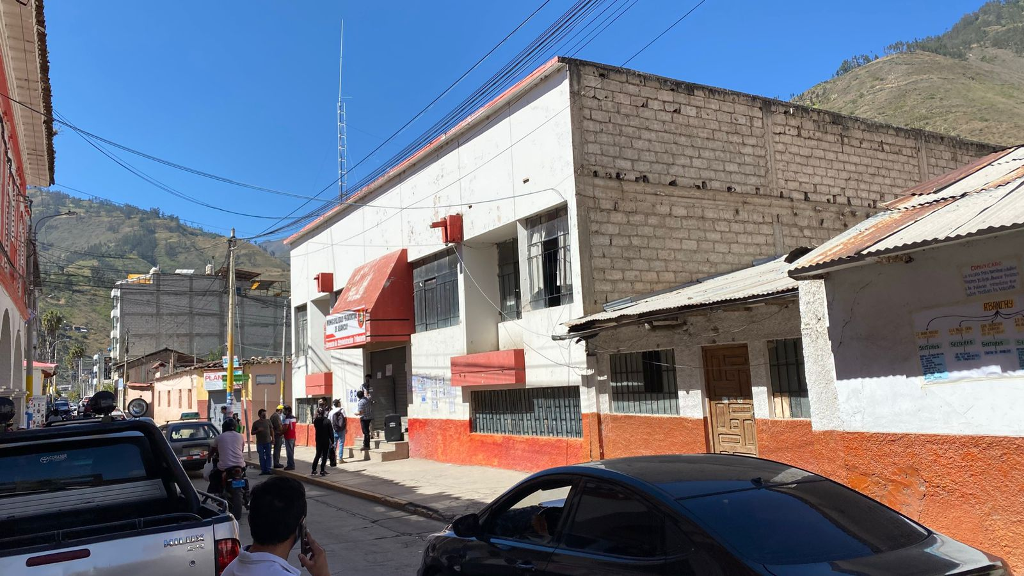
Vista de vereda concreto estampado (adoquín) – Jirón Huancavelica
Vista de vereda concreto – Jirón Lima
PROCESO DE DEMOLICIÓN:
El proceso de demolición se realizará del nivel superior hasta llegar al nivel inferior, siguiendo la secuencia:
1. Anulación de las instalaciones existentes (agua, electricidad, telefonía, etc.), de ser el caso mantener el suministro de electricidad y agua durante los trabajos de demolición, dichos suministros deben de provenir de una fuente exterior y bajo ninguna circunstancia emplear los servicios de la edificación a demoler.
2. Corte y fragmentación manual de elementos estructurales secundarios (tabiquería aislada y muros confinados). Los cortes y fragmentación deben realizarse con herramientas manuales y equipos eléctricos de marca certificada, adecuados para cada tipo de elemento a intervenir.
3. Corte de elementos estructurales (vigas, columnas, losas). Los cortes deben realizarse empleando equipo eléctrico y mecánico adecuado para cada tipo de elemento a intervenir. De ser necesario emplear maquinaria pesada.
4. Demolición de elementos estructurales provenientes de los trabajos de cortes controlados empleando maquinaria liviana y pesada. Dichos elementos deben de fragmentarse en elementos de menor tamaño con el fin de poder transportarse.
5. El manejo de los residuos de demolición deberá ser desarrollado de manera selectiva, sanitaria y ambientalmente óptima, teniendo en cuenta la clasificación y el destino de los mismos y los lineamientos de política establecidos en la Ley General de Residuos Sólidos, con la finalidad de prevenir riesgos sanitarios, proteger y promover la calidad ambiental, la salud y el bienestar de la persona humana, para ello se seguirán los siguientes pasos:
- Medidas de Minimización: Las medidas de minimización de residuos sólidos serán principalmente mediante la reutilización de envases de plástico, galones de combustible, papel y cartón.
- Segregación: La segregación de los residuos sólidos se desarrollará mediante el uso de los contenedores de colores para reciclaje indicados en la norma técnica peruana (NTP 900.058.2005 – Código de colores). De acuerdo a las actividades del proyecto se implementará los contenedores de residuos de papel (color blanco), residuos orgánicos (color marrón), residuos plásticos (color azul), residuos de vidrio (color verde) y residuos de metales (color amarillo). Por otra parte, los residuos peligrosos (color rojo) serán almacenados para ser llevado por una EPS.
- Almacenamiento temporal: Los residuos segregados en los contenedores de reciclaje serán recolectados y agrupados según el tipo de residuo.
- Transporte: Los residuos peligrosos acopiados serán trasladados semanalmente mediante la empresa prestadora de servicios de residuos sólidos peligrosos registrada y autorizada por la Dirección General de Salud Ambiental (DIGESA), al igual que los RCD. Los residuos generales no aprovechables serán transportados al botadero municipal.
- Disposición final: La disposición final de los residuos generales no aprovechables se realizará en el Botadero Municipal de la Municipalidad Provincial de Tacna, mientras que para la disposición final de residuos peligrosos se utilizarán los servicios de una EPS-RS. Los residuos de construcción y demolición serán dispuestos mediante los servicios de una EPS-RS.

